1. 点击右侧“复制下载链接”以获取录像文件：

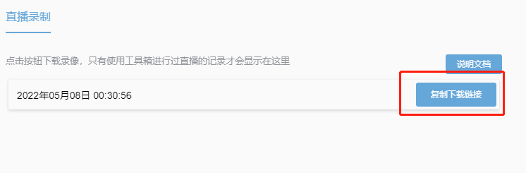

1. 下载一个vlcplayer(<https://www.videolan.org/>) 并打开

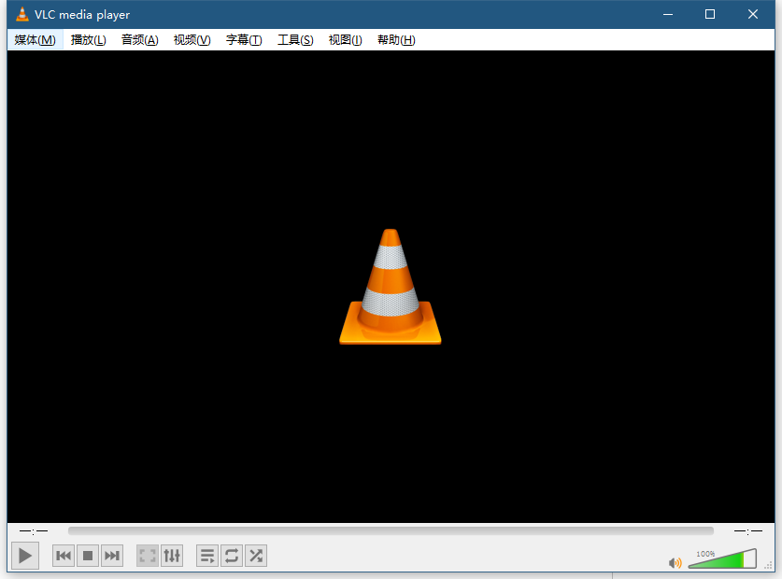

1. 右上角媒体-转换/保存，选择“网络”

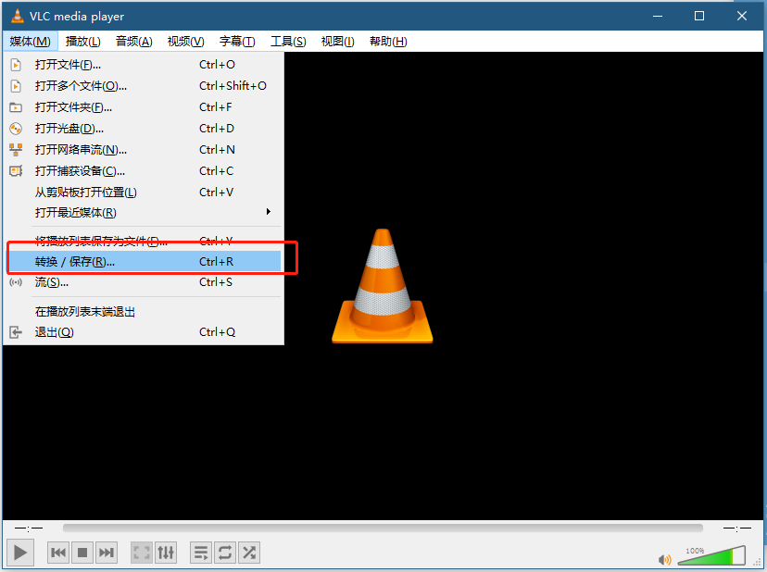

1. 把复制的链接帖进去，点“转换/保存”，选择保存路径（目标文件）

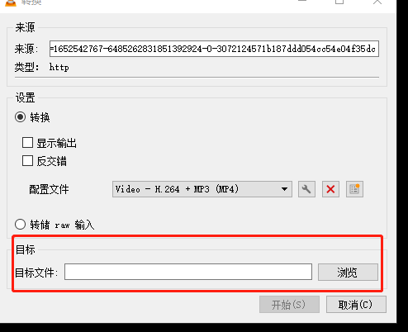

1. 等待进度条加载完毕即可